الفرض الثالث في مادة : العلوم الفيزيائية و التكنولوجيا
الوضعية الأولى:
نعلق كرية (B) كتلتها Kg 0.3 بواسطة خيط ثم نتركها تستقر (الوثيقة-1-):
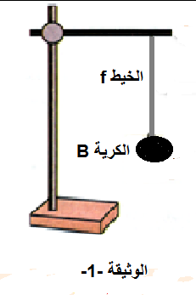
1- حدد القوى المؤثرة على الكرية (B) مع الترميز.
2- إذا علمت أن الجاذبية الأرضية g=10N/Kg :
- حدد ثقل هذه الكرية .
3- إذا كانت الكرية في حالة توازن :
أ- أكتب شرطي توازن الكرية (B).
ب- أوجد قيمة القوة الثانية المؤثرة على الكرية (B) .
ج- مثل القوى المؤثرة على الكرية (B) .
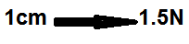
سلم الرسم
د- حدد خصائص كل قوة في جدول:
رمز القوة | نقطة التأثير | الحامل | الشدة | الجهة

الوضعية الثانية :
لدراسة فعل الماء على الأجسام الصلبة ، قام أمين بالتجارب التالية الممثلة في الشكل-1- و الشكل-2- :
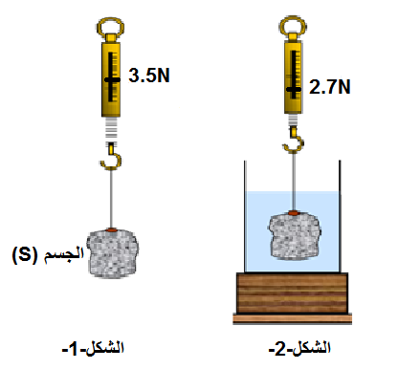

1- سمّ القيمة التي تشير إليها الربيعة في كل حالة.
2- إحص القوى المؤثرة على الجسم (S) في الشكل -1- ، ثم مثلها (في حالة التوازن) باستعمال سلم رسم مناسب.
3- سمّ القوة المطبقة من طرف الماء على الجسم (S) (الشكل -2-)
ثم أحسب شدّتها.
الفرض الثالث في مادة : العلوم الفيزيائية و التكنولوجيا
الوضعية الأولى:
نعلق كرية (B) كتلتها Kg 0.3 بواسطة خيط ثم نتركها تستقر (الوثيقة-1-):

1- حدد القوى المؤثرة على الكرية (B) مع الترميز.
2- إذا علمت أن الجاذبية الأرضية g=10N/Kg :
- حدد ثقل هذه الكرية .
3- إذا كانت الكرية في حالة توازن :
أ- أكتب شرطي توازن الكرية (B).
ب- أوجد قيمة القوة الثانية المؤثرة على الكرية (B) .
ج- مثل القوى المؤثرة على الكرية (B) .

سلم الرسم
د- حدد خصائص كل قوة في جدول:
رمز القوة | نقطة التأثير | الحامل | الشدة | الجهة

الوضعية الثانية :
لدراسة فعل الماء على الأجسام الصلبة ، قام أمين بالتجارب التالية الممثلة في الشكل-1- و الشكل-2- :


1- سمّ القيمة التي تشير إليها الربيعة في كل حالة.
2- إحص القوى المؤثرة على الجسم (S) في الشكل -1- ، ثم مثلها (في حالة التوازن) باستعمال سلم رسم مناسب.
3- سمّ القوة المطبقة من طرف الماء على الجسم (S) (الشكل -2-)
ثم أحسب شدّتها.

